ỦY BAN NHÂN DÂN QUẬN 1  PHÒNG GIÁO DỤC VÀ ĐÀO TẠO | CỘNG HOÀ XÃ HỘI CHỦ NGHĨA VIỆT NAM  Độc lập - Tự do - Hạnh phúc
Quận 1, ngày 20 tháng 6 năm 2024

Báo cáo thành tích
Đơn vị thực hiện tốt mô hình trường học số
Đơn vị: Trường Tiểu học Hòa Bình

I. TÓM TẮT THÀNH TÍCH ĐÃ ĐẠT ĐƯỢC
Phương thức triển khai:
1. Đẩy mạnh công tác thông tin, tuyên truyền nâng cao nhận thức cho cán bộ quản lý, giáo viên, học sinh và cha mẹ học sinh về hiệu quả của ứng dụng công nghệ thông tin, chuyển đổi số
- Tuyên truyền và phổ biến, quán triệt chủ trương của Đảng, Nhà nước, của Thành phố, của Quận 1 về sự cần thiết của chuyển đổi số. Gắn các mục tiêu, nhiệm vụ về chuyển đổi số với chiến lược, chương trình hành động, kế hoạch, nhiệm vụ của nhà trường, nâng cao nhận thức về ứng dụng công nghệ thông tin, chuyển đổi số cho cán bộ, giáo viên và nhân viên trong nhà trường.
- Thực hiện Kế hoạch số 1144/ KH-GDĐT ngày 30 tháng 8 năm 2023 về việc thực hiện nhiệm vụ giáo dục tiểu học năm học 2023-2024, Kế hoạch số 1354/KH-GDĐT ngày 10 tháng 10 năm 2023 về việc thực hiện nhiệm vụ công nghệ thông tin, chuyển đổi số và thống kê giáo dục năm học 2023 – 2024 của Phòng Giáo dục và Đào tạo Quận 1;
- Tiếp tục triển khai Đề án “Tăng cường ứng dụng công nghệ thông tin và chuyển đổi số trong GDĐT giai đoạn 2022 - 2025, định hướng đến năm 2030”; Chương trình Chuyền đổi số của Thành phố Hồ Chí Minh; Đề án xây dựng Thành phố Hồ Chí Minh trở thành đô thị thông minh và Kế hoạch Triển khai Tăng cường ứng dụng công nghệ thông tin và chuyển đổi số của Ngành Giáo dục và Đào tạo Thành phố Hồ Chí Minh giai đoạn 2022 - 2025, định hướng đến năm 2030.
- Thực hiện tốt công tác truyền thông đến cha mẹ học sinh về thực hiện nhiệm vụ ứng dụng công nghệ thông tin, chuyển đổi số, tạo sự đồng thuận của cha mẹ học sinh đối với sự nghiệp đổi mới giáo dục và đào tạo.
- Luôn quan tâm trong việc nâng cao hiệu quả hoạt động dạy, học trên môi trường trực tuyến; tận dụng tối đa các tính năng, công nghệ của các hệ thống quản lý học tập để triển khai hiệu quả Chương trình Giáo dục phổ thông 2018; hướng tới mục đích nâng cao năng lực tự học, tự nghiên cứu của học sinh; tạo môi trường học tập tích cực giúp học sinh chủ động phát triển năng lực cá nhân.
2. Trong công tác quản lý và cải cách hành chính
Nền tảng phục vụ công tác chuyển đổi số:
- Chất lượng kết nối Internet ở trường Tiểu học Hòa Bình khá ổn định. Bên cạnh các đường truyền internet dùng chung trong toàn trường, nhà trường cũng đã đầu tư hệ thống wife tại các lớp phục vụ cho việc truy cập trong giảng dạy tiếng Anh và các bộ môn khác.
- Trường có 02 phòng Tin học với 38 máy vi tính, 6 Ipad, 100% các lớp học và các phòng chức năng có máy chiếu hoặc bảng tương tác đa điểm chạm. Bên cạnh đó, khi có các tiết học ứng dụng công nghệ thông tin (CNTT), học sinh (HS) có thể dùng Ipad hoặc điện thoại cá nhân trong các hoạt động học nhóm. 100% giáo viên có laptop để sử dụng cho hoạt động dạy học. Tại các phòng làm việc được trang bị máy tính, máy in, máy scan, máy photocopy.
- Nhà trường trang bị các thiết bị trình chiếu dùng chung để sử dụng cho sinh hoạt ngoài trời, thao giảng, báo cáo chuyên đề, …
- Trình độ tin học của giáo viên, nhân viên trường Tiểu học Hòa Bình: Đại học: 02; Cao đẳng: 01; Nâng cao: 24, Cơ bản: 26, IC3: 05.
- Đảm bảo dữ liệu giữa các hệ thống LMS và hệ thống quản trị nhà trường được liên thông theo thời gian thực nhằm giảm bớt công sức nhập liệu, khai báo, cấu hình hệ thống; đảm bảo dữ liệu dạy, học, kết quả học tập của học sinh được quản lý một cách thống nhất; đáp ứng yêu cầu kỹ thuật đề làm nền tảng cho dữ liệu lớn của ngành và tạo điều kiện thuận lợi trong việc triền khai mới hoặc thay đối các giải pháp công nghệ thông tin phù hợp với nhu cầu, khả năng, điều kiện của đơn vị.
- Bước đầu thực hiện xây dựng học liệu số trên trang, bao gồm: học liệu điện tử, bài giảng tương tác, học liệu đa phương tiện, đề kiểm tra,…. Xây dựng và triển khai các tiêu chuẩn chung về trao đổi, liên thông học liệu; đảm bảo học liệu có thể được tái sử dụng theo nhu cầu cá nhân, kế hoạch bài dạy của giáo viên.
- Tăng cường ứng dụng công nghệ thông tin và chuyển đổi số trong các hoạt động kiểm tra, đánh giá. Đẩy mạnh công tác đánh giá thường xuyên bằng hình thức trực tuyến; sử dụng dữ liệu quá trình học tập của học sinh để làm căn cứ đánh giá thường xuyên cho học sinh đảm bảo việc đánh giá được thực hiện khách quan, toàn diện, minh bạch; từng bước thực hiện đánh giá định kỳ trên máy tính nếu có nhu cầu và đảm bảo điều kiện tổ chức thực hiện, có kế hoạch và xác định các bước thực hiện phù hợp, đảm bảo chất lượng và hiệu quả.- Sử dụng các nền tảng/ứng dụng để hỗ trợ cho quản lý trường học như phần mềm kế toán hành chính sự nghiệp IMAS; phần mềm quản lí cán bộ, viên chức của Sở Nội vụ; hệ thống quản lí tài sản nhà nước của Bộ Tài chính.
- Nhà trường kết nối phần mềm quản lí tài chính với nền tảng thanh toán không dùng tiền mặt. Giáo viên chủ nhiệm thông tin đến cha mẹ học sinh hoặc nhân viên văn phòng trường hướng dẫn cụ thể cho cha mẹ học sinh thực hiện chuyển khoản thanh toán học phí qua các ứng dụng ngân hàng, không dùng tiền mặt.
- Thiết kế các đường link báo cáo trên Google Drive để thuận tiện lưu trữ và công tác tổng hợp. Lưu trữ hồ sơ trên máy tính, không lạm dụng hồ sơ, sổ sách giấy trong nhà trường.
- Hướng dẫn giáo viên thực hiện chữ ký số trên hệ thống quản lý văn bản.
- Tuyên truyền, tập huấn cho giáo viên, học sinh kĩ năng nhận biết, phòng tránh nguy cơ mất an toàn thông tin khi sử dụng các phần mềm trực tuyến và thiết bị cá nhân.
- Trang bị các phần mềm phòng chống vi-rút có bản quyền cho các máy tính ở trường.
- Tuyên truyền, hướng dẫn, vận động cha mẹ học sinh tích cực hưởng ứng việc thực hiện đổi mới nền tảng giáo dục số.
- Trang Website của trường https://thhoabinhq1.hcm.edu.vn và 03 trang Fanpage Trường Tiểu học Hòa Bình, Công đoàn Hòa Bình và Liên đội Tiểu học Hòa Bình được cập nhật đều hàng ngày các hoạt động giáo dục, văn bản, thông báo, thông tin, các thủ tục hành chính như chuyển trường, kế hoạch tuyển sinh, nhận hồ sơ, nhập học, …
- Thường xuyên gửi link chia sẻ các bài báo, các tấm gương tích cực ứng dụng chuyển đổi số của ngành giáo dục, của các bạn đồng nghiệp ở các nơi để giáo viên học hỏi những điều hay.
- Thực hiện phần mềm quản lý học sinh bán trú, giúp quản lý dữ liệu và tương tác với học sinh bán trú. Các tính năng chính bao gồm: Xây dựng thực đơn bán trú; Quản lý danh sách học sinh bán trú; Quản lý thông tin cá nhân của học sinh; Theo dõi và điều chỉnh thông tin học sinh bán trú; Gửi thông báo và thông tin cho phụ huynh; Xây dựng và quản lý lịch trình cho học sinh bán trú; Thống kê và báo cáo về học sinh bán trú.
3. Trong công tác dạy học và quản lý lớp học
- Tổ chức các buổi chuyên đề, tập huấn kiến thức cơ bản, bồi dưỡng cho cán bộ quản lý, giáo viên, nhân viên về công tác chuyển đổi số. Mỗi năm học, nhà trường thường tổ chức các buổi chuyên đề bồi dưỡng cho giáo viên các nội dung gắn với thực tế công việc như: ứng dụng các phần mềm dạy học, kỹ năng xây dựng học liệu số, bài giảng tương tác, kỹ năng tổ chức dạy học trực tuyến, thiết kế trò chơi học tập trực tuyến, quản lý lớp học trực tuyến,…
- Phân công giáo viên Tin học và giáo viên trẻ nghiên cứu các phần mềm ứng dụng mới để bồi dưỡng kịp thời đến tất cả giáo viên trong trường. Công tác bồi dưỡng này được tiến hành vừa trực tiếp vừa trực tuyến tùy vào từng thời điểm.
- Khuyến khích giáo viên tham gia các Cuộc thi Thiết kế bài giảng điện tử của Phòng Giáo dục và Đào tạo Quận 1, Sở Giáo dục và Đào tạo cũng như Cuộc thi Xây dựng thiết bị dạy học số của Bộ GDĐT.
- Khuyến khích, cộng điểm thi đua cho giáo viên thiết kế bài giảng trực tuyến Elearning có chất lượng; xây dựng các video clip học tập, sử dụng hiệu quả các phần mềm dạy học trực tuyến Google Meet, Zoom, Google Class, Class Dojo; Flipgrid, Thinglink, Quizizz, Blooket, Wordwall, Kahoot, thiết kế đề kiểm tra và chấm điểm online trên Azota.vn,…
- Khuyến khích giáo viên sử dụng linh hoạt các phần mềm Zalo, Viber, Messenger, thư điện tử, các phương tiện khác để kết nối với cha mẹ học sinh, với học sinh, để giao việc và chấm sửa bài, ...
- Hỗ trợ bộ phận thư viện thực hiện thư viện điện tử, đăng tải các cuốn sách hay, nội dung tóm tắt hoặc mở rộng kiến thức các môn học, các bài viết có ý nghĩa giáo dục trên trang Website của nhà trường.
- Liên kết với công ty VNPT lập trang Website https://thhoabinhq1.lms.vnedu.vn để hướng dẫn giáo viên tải lên trang này kho học liệu số của trường bao gồm: học liệu điện tử, bài giảng tương tác, học liệu đa phương tiện, ngân hàng câu hỏi, bài tập, đề kiểm tra. Giúp cha mẹ học sinh hướng dẫn con tự luyện tập, mở rộng, nâng cao, tự bồi dưỡng trực tuyến.
- Đề ra tiêu chí hàng tháng mỗi giáo viên tải lên trang Website này ít nhất một bài giảng Elearning, tạo ngân hàng câu hỏi và đề kiểm tra.
- Ban giám hiệu kiểm duyệt các sản phẩm của giáo viên trước khi tải lên trang https://thhoabinhq1.lms.vnedu.vn đồng thời thường xuyên kiểm tra giám sát tiến độ thực hiện.
- Tích hợp giảng dạy cho học sinh các kỹ năng số như: cân bằng đời sống 4.0, Tầm quan trọng của thông tin cá nhân; Những nguy hiểm trên thế giới mạng và cách phòng tránh, Phương pháp tìm kiếm và đánh giá mức độ tin cậy của các thông tin trên mạng và trên các nền tảng mạng xã hội, giúp các em sử dụng công nghệ thông tin và Internet một cách an toàn, hiệu quả.
- Tích hợp kiến thức an toàn về điện cho học sinh trong các tiết dạy Tin học,
- Nhà trường sử dụng công nghệ số để đổi mới toàn diện giáo dục: Phát triển các mô hình giáo dục mới, như giáo dục cá thể hóa, giáo dục STEM, …
- Khuyến khích học sinh tự học tại nhà dựa vào các bài giảng trên ứng dụng.
III. KẾT QUẢ
1. Trong công tác quản lý và cải cách hành chính
- Hiện tại, nhà trường đã sử dụng hiệu quả các phần mềm quản lí, kết nối liên thông dữ liệu với phần mềm cơ sở dữ liệu ngành.
- 100% hệ thống báo cáo của trường được kết nối liên thông, chia sẻ dữ liệu với Hệ thống thông tin báo cáo của quận và Thành phố.
- Sử dụng hiệu quả các nền tảng/ứng dụng để hỗ trợ cho quản lý trường học:
+ Phần mềm kế toán hành chính sự nghiệp IMAS; Phần mềm quản lí cán bộ, viên chức của Sở Nội vụ; Hệ thống quản lí tài sản nhà nước của Bộ Tài chính; Phần mềm hỗ trợ kê khai thuế của tổng cục thuế; Phần mềm kê khai Bảo hiểm xã hội điện tử: EFY-e BHXH.
- Sử dụng các phần mềm quản trị trong nhà trường, kết nối liên thông dữ liệu của ngành:
+ Hệ thống thông tin quản lí giáo dục CSDL: truong.hcm.edu.vn
+ Hệ thống đánh giá giáo viên: temis.csdl.edu.vn
+ Hệ thống bồi dưỡng tập huấn giáo viên: taphuan.csdl.edu.vn
+ Hệ thống thông tin điều hành giáo dục dulieu.hcm.edu.vn
+ Hệ thống quản lí thư viện thuvien.hcm.edu.vn
- Quản lý hồ sơ học sinh trên cổng cơ sở dữ liệu, thực hiện có hiệu quả các tính năng nhập điểm, điểm danh học sinh vắng hàng ngày.
- 100% các văn bản, tài liệu chính thức trao đổi giữa các cơ quan hành chính nhà nước được thực hiện trên môi trường điện tử.
- Thực hiện áp dụng chữ ký số trong giải quyết hồ sơ thủ tục hành chính.
- 100% phụ huynh học sinh thanh toán trực tuyến.
- Trong công tác thông tin liên lạc giữa giáo viên, công nhân viên, nhà trường sử dụng nền tảng Gmail cùng với phần mềm Zalo và Viber để gửi nhanh các thông báo hàng ngày.
- Trang Website của trường ngày càng phong phú, thu hút nhiều người vào truy cập: Trung bình mỗi tháng có khoảng 5000 lượt truy cập.
2. Trong công tác dạy học và quản lý lớp học
- 100% giáo viên ứng dụng công nghệ thông tin trong dạy học, biết xây dựng các video clip dạy học. Sử dụng linh hoạt các phần mềm Zalo, Viber, Messenger, thư điện tử, các phương tiện khác để kết nối với cha mẹ học sinh, với học sinh trong công tác chủ nhiệm.
- 100% số giáo viên của trường sử dụng hiệu quả các phần mềm dạy học trực tuyến Google Meet, Zoom. 75% số giáo viên của trường sử dụng hiệu quả các phần mềm quản lý lớp học như Google Class, Class Dojo. Các phần mềm thiết kế trò chơi học tập: Flipgrid, Thinglink, Quizizz, Blooket, Wordwall, Kahoot, Azota,…
- Kho học liệu điện tử trên trang https://thhoabinhq1.lms.vnedu.vn đã được hình thành và tiếp tục phát triển. Hiện tại có 48 bài giảng, hơn 200 câu hỏi với nhiều dạng bài tập trong ngân hàng đề, sẽ tiếp tục phát triển trong thời gian hè năm 2024 và các năm học tiếp theo.
- 05 giáo viên tham gia Cuộc thi Thiết kế bài giảng điện tử của Phòng Giáo dục và Đào tạo Quận 1 (Chưa có kết quả vì PGD đang chấm điểm).
3. Phương hướng cho năm học 2024-2025
- Trường sẽ không sử dụng sổ liên lạc, sổ chủ nhiệm, học bạ bằng giấy mà thay bằng các loại sổ sách điện tử.
- Trang bị màn hình Led trên sân trường.
- Đầu tư 35 máy tính mới cho phòng Tin học.
- Giáo viên không ngừng học tập để nâng cao trình độ ứng dụng công nghệ thông tin. Tiếp tục xây dựng thêm nhiều học liệu số cho Kho học liệu điện tử trên trang https://thhoabinhq1.lms.vnedu.vn.
II. MỘT SỐ HÌNH ẢNH MINH HỌA CHO CÁC THÀNH TÍCH ĐẠT ĐƯỢC
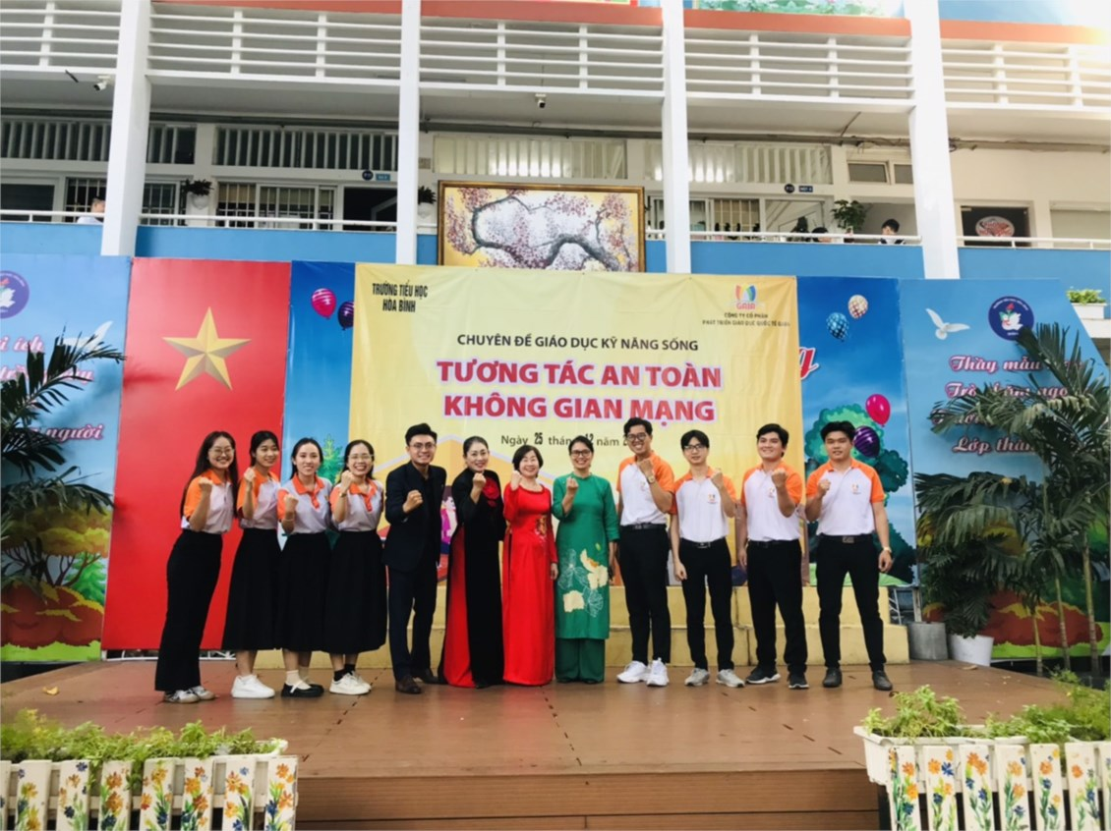
Tổ chức chuyên đề Tương tác an toàn trên không gian mạng cho giáo viên
và học sinh
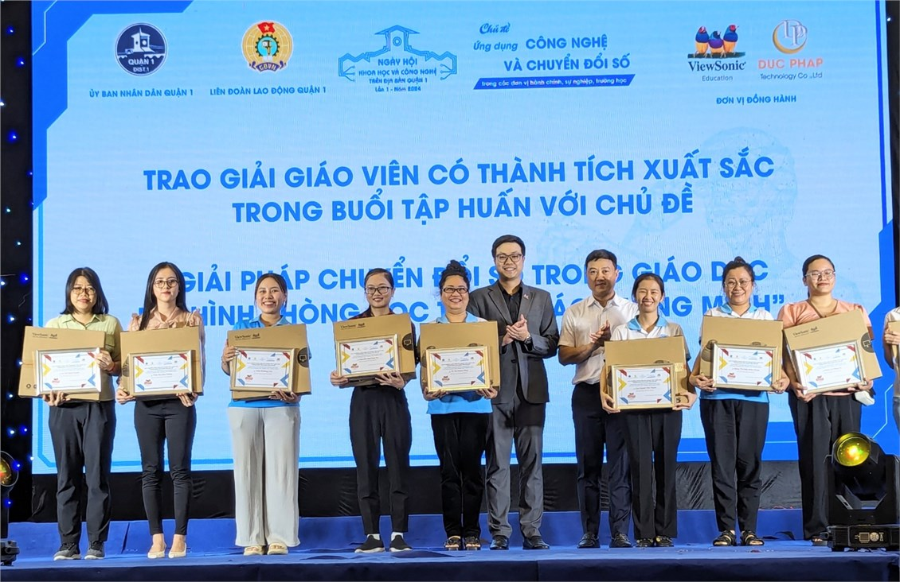
03 giáo viên của trường được trao giấy khen có thành tích xuất sắc trong buổi tập huấn “Giải pháp chuyển đổi số trong giáo dục - Phòng học tương tác thông minh”
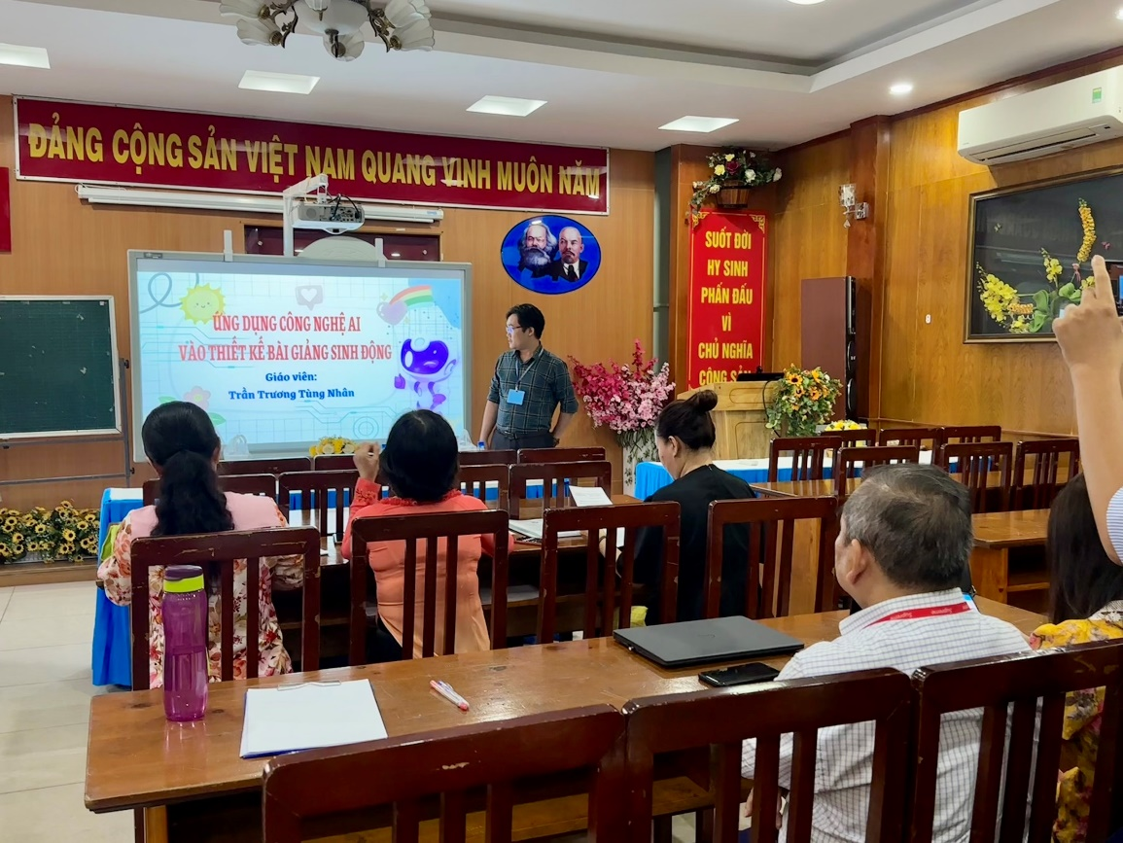
Tập huấn sử dụng công nghệ AI để thiết kế bài giảng trực tuyến sinh động
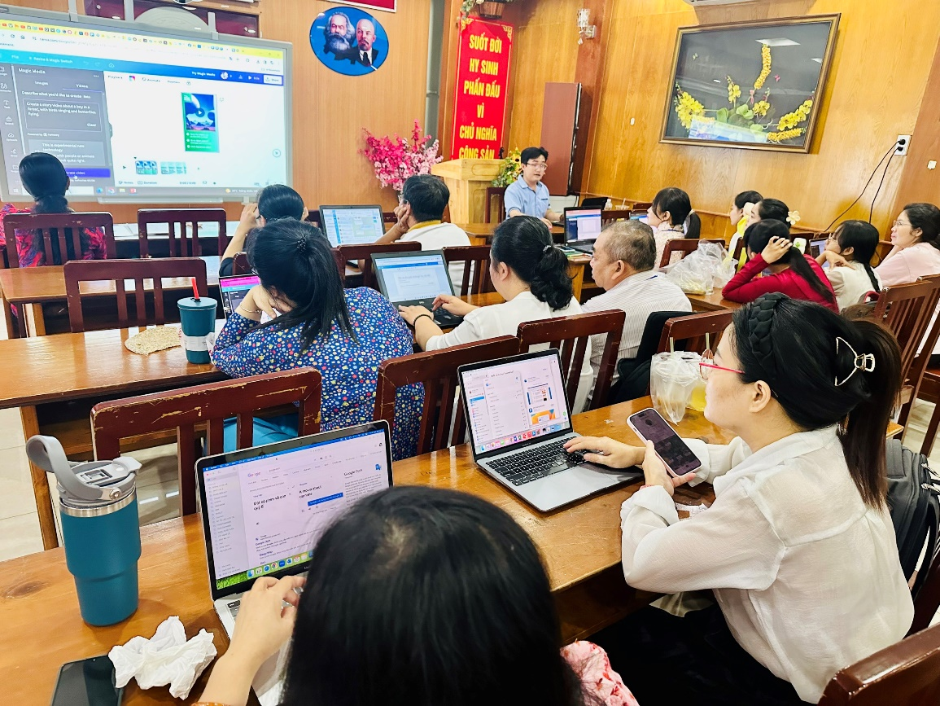
Tập huấn sử dụng 1 số phần mềm để thiết kế bài giảng trực tuyến
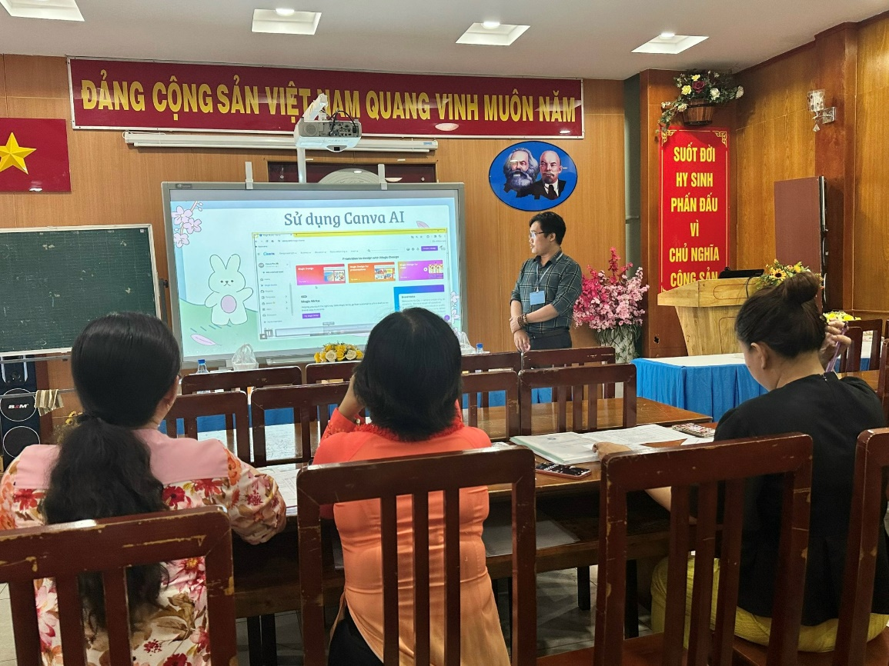
Tập huấn sử dụng 1 số phần mềm để thiết kế bài giảng trực tuyến
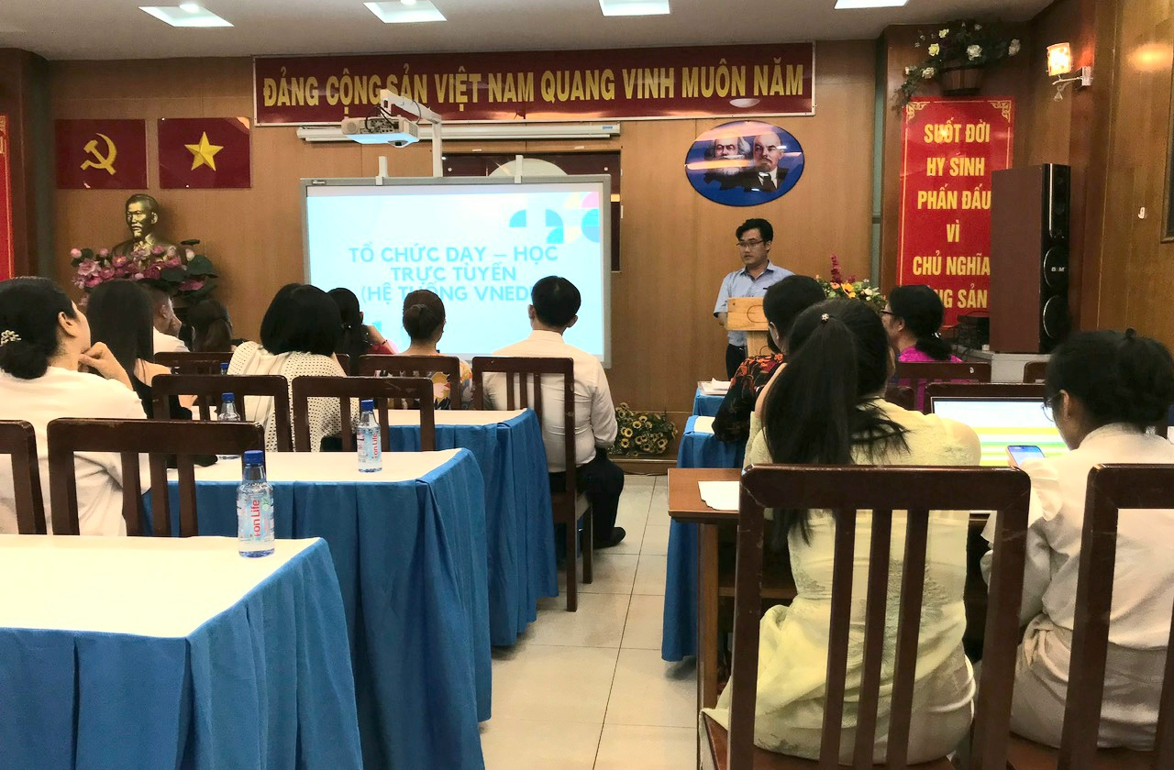
Giới thiệu việc tổ chức dạy học trực tuyến và Kho học liệu điện tử trên trang https://thhoabinhq1.lms.vnedu.vn đến cha mẹ học sinh
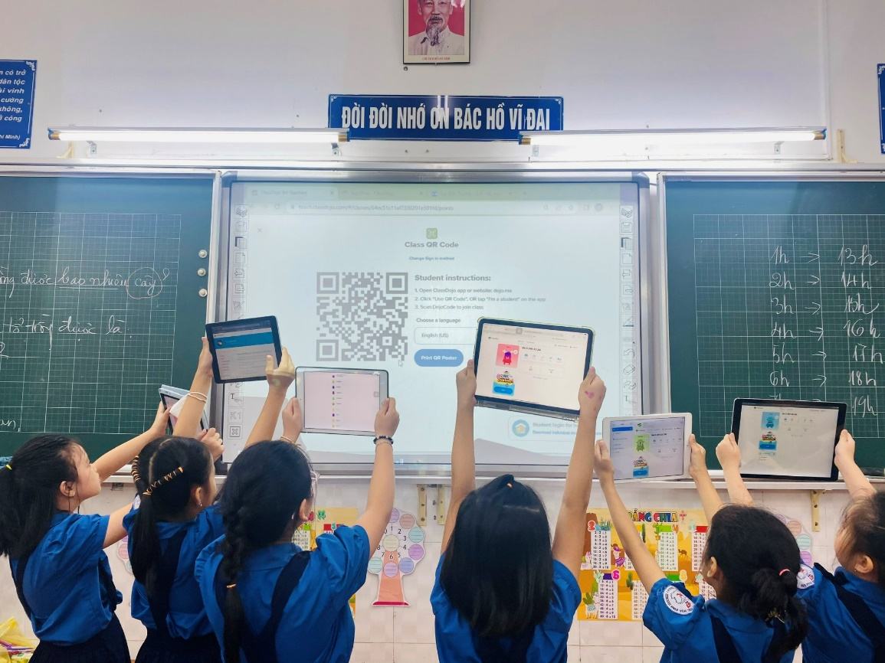
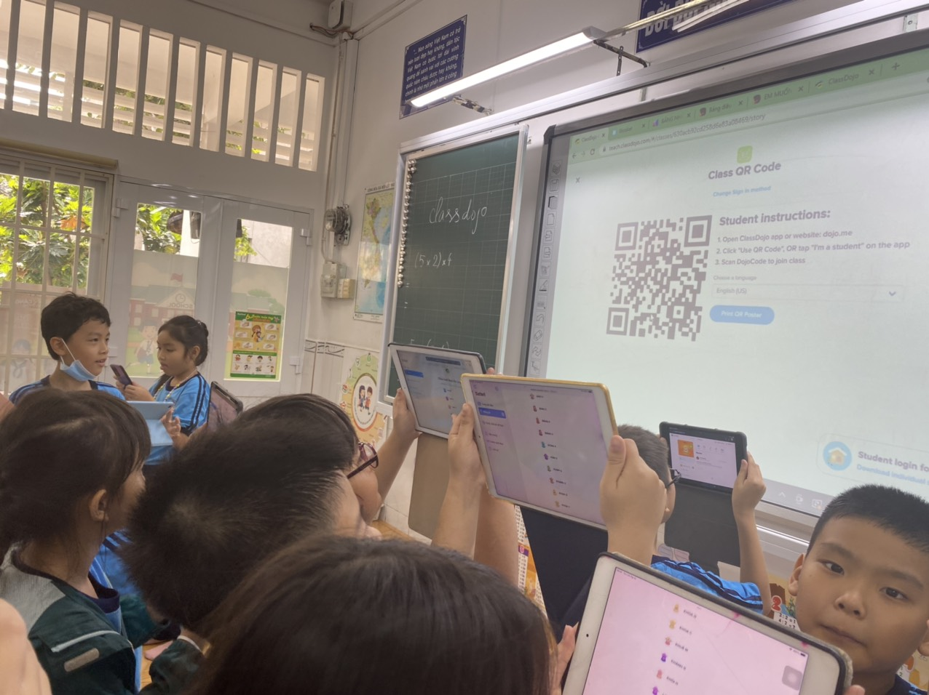
Học sinh quét mã QR để đăng kí vào lớp học trực tuyến Class Dojo
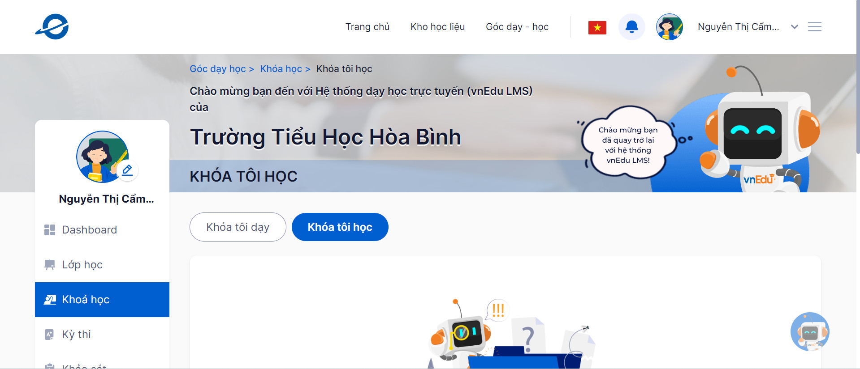

Hệ thống dạy học trực tuyến của trường Hòa Bình

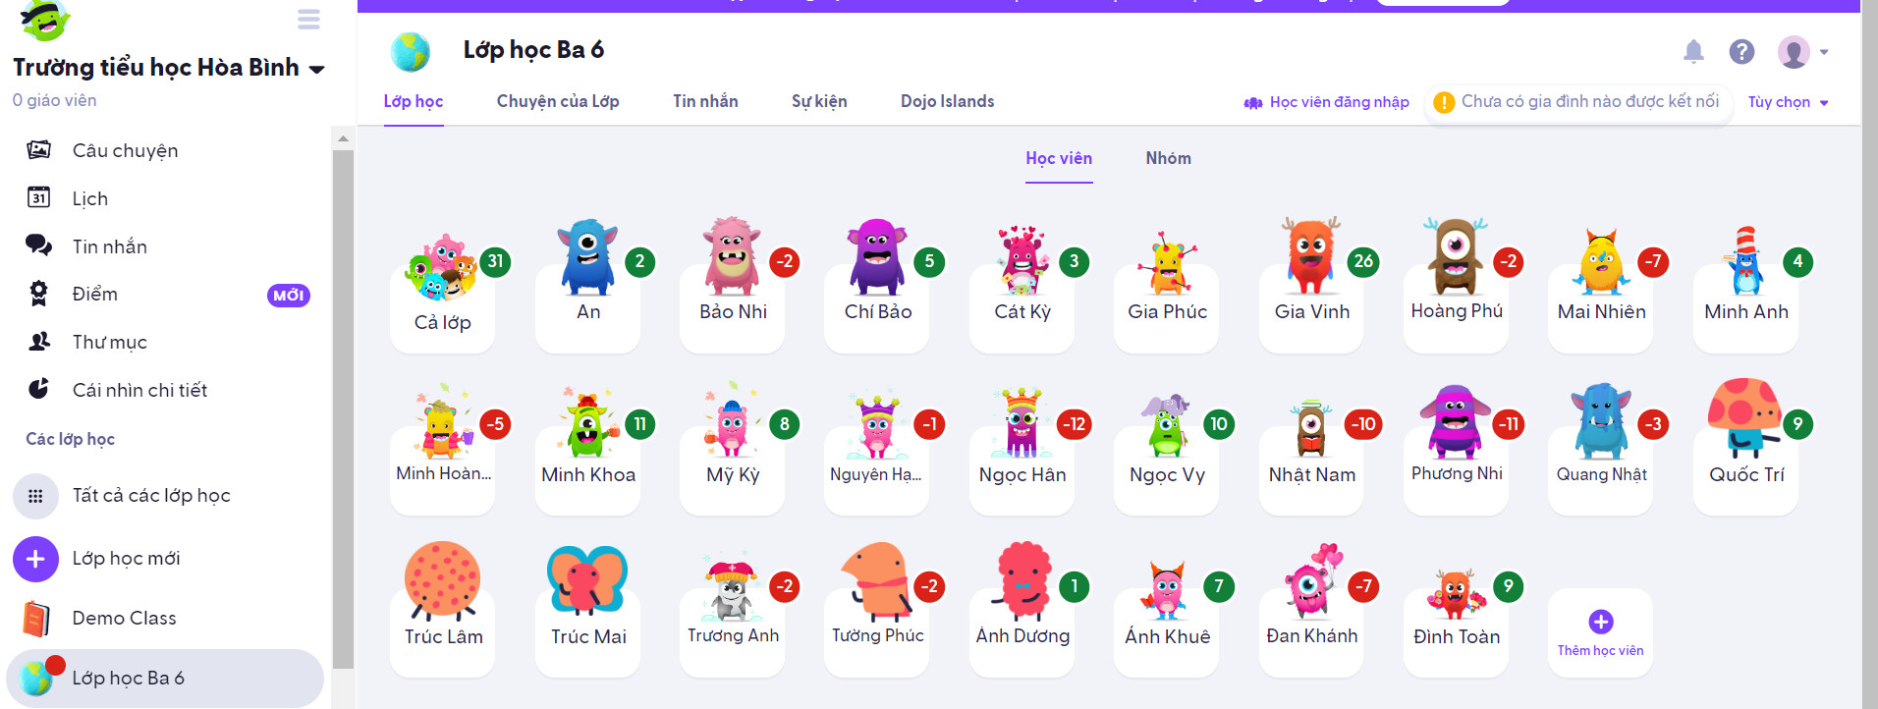
Một trong những lớp học trực tuyến Class Dojo của trường Hòa Bình
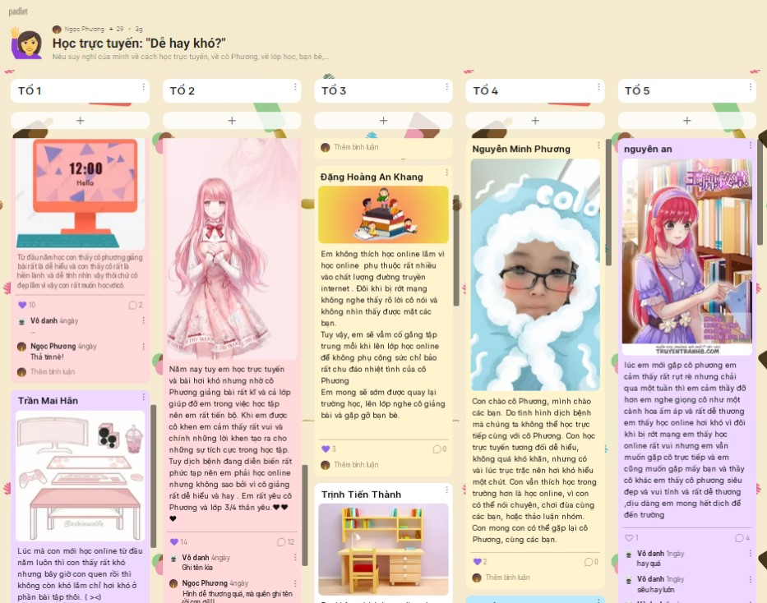
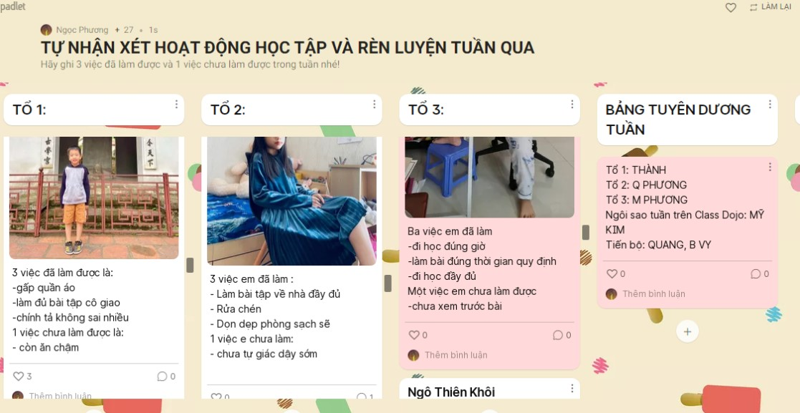
Sử dụng trang Padlet để học sinh chia sẻ ý kiến, nộp bài tập trực tuyến
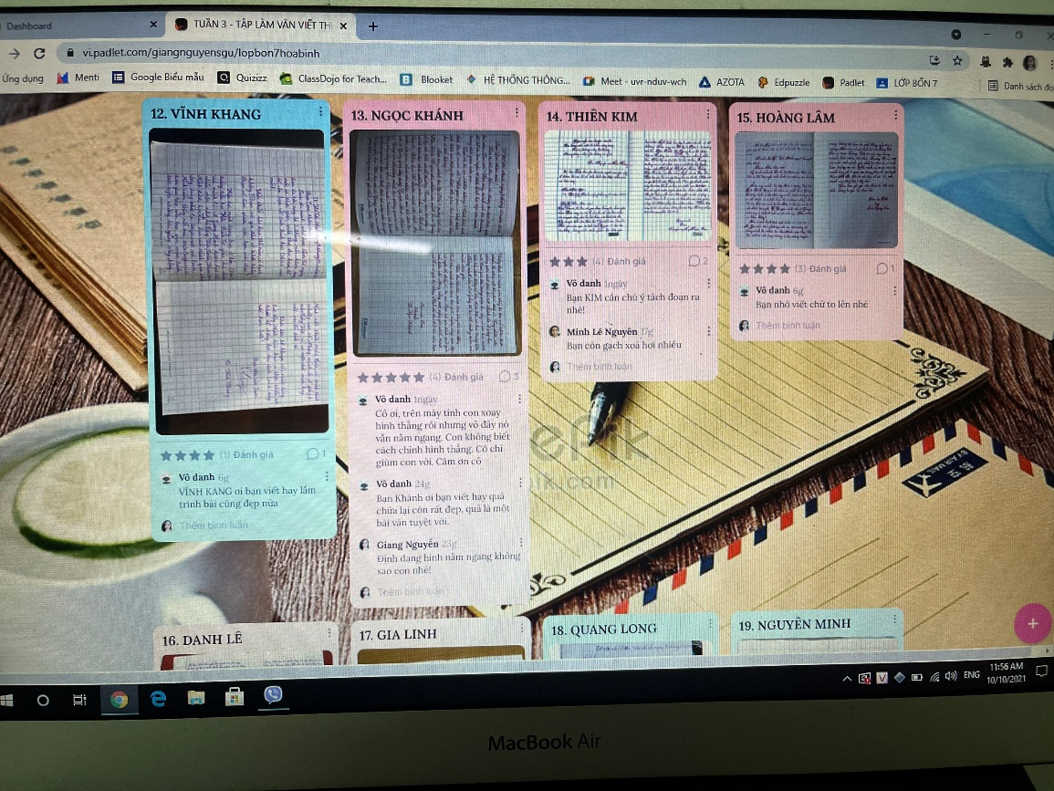
Sử dụng trang Padlet để học sinh chia sẻ ý kiến, nộp bài tập trực tuyến
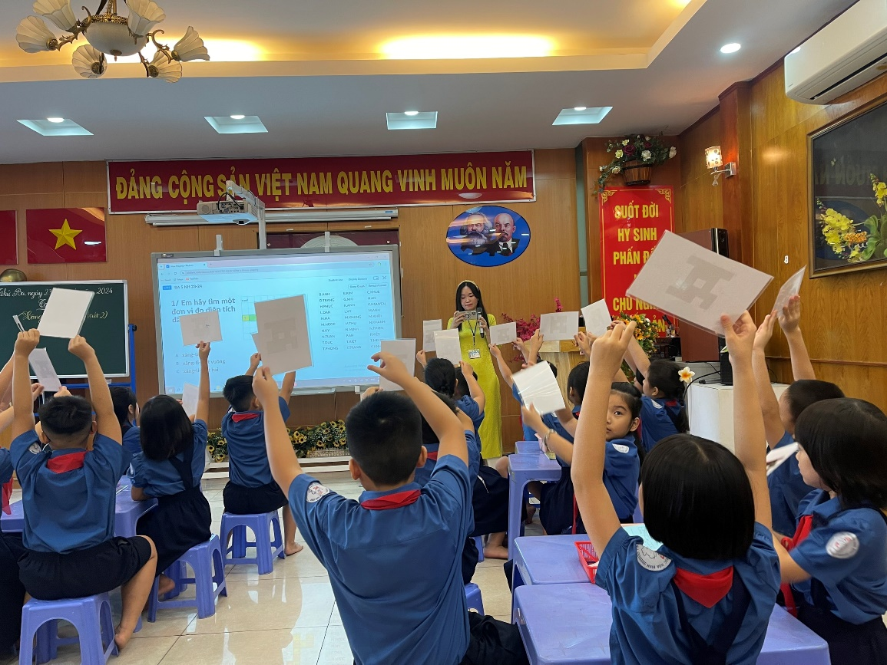
Sử dụng trang Plicker trong tiết dạy để thống kê trực tuyến tỉ lệ học sinh trả lời câu hỏi
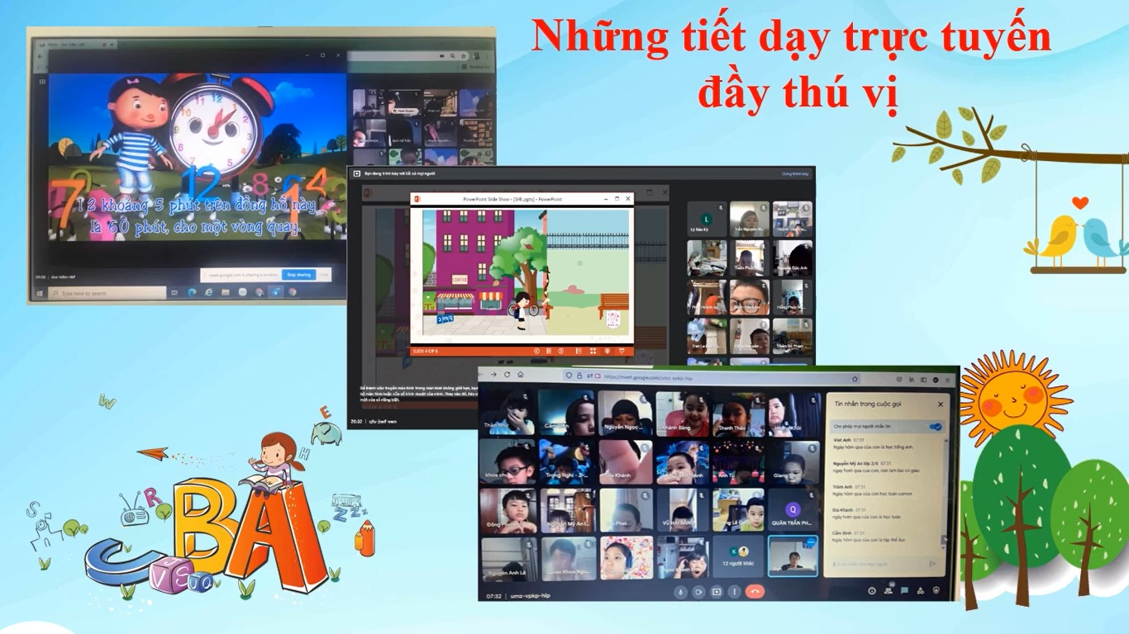
Học sinh được giáo viên luyện tập thêm trong các giờ học trực tuyến
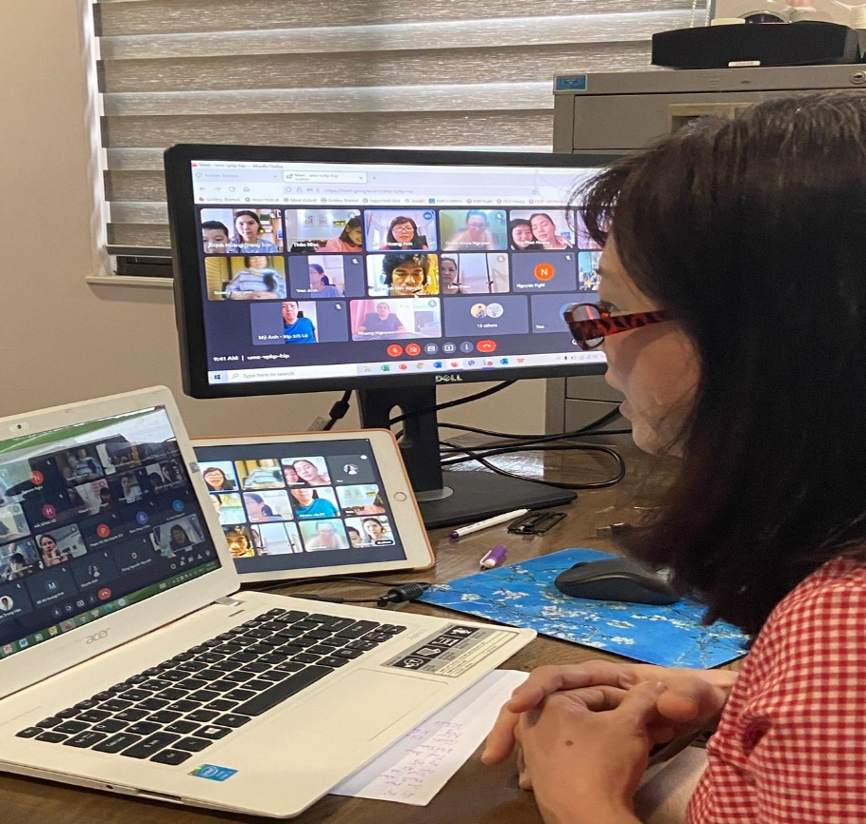
Giáo viên tích cực ứng dụng CNTT trong các buổi dạy học trực tuyến
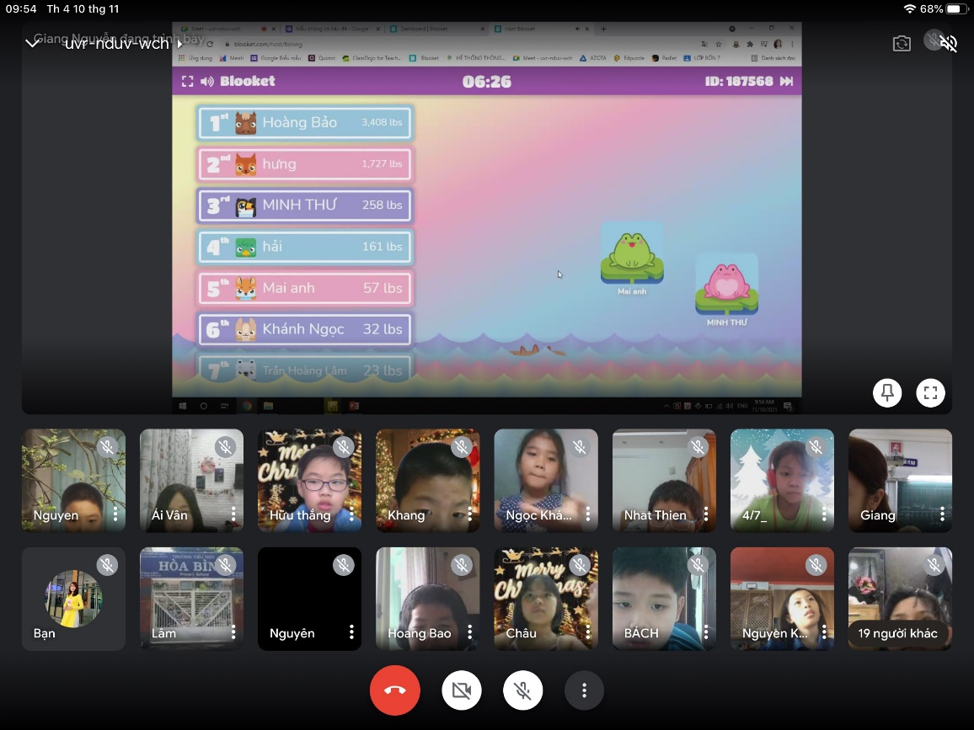
Trò chơi học tập trực tuyến trên trang Blocket
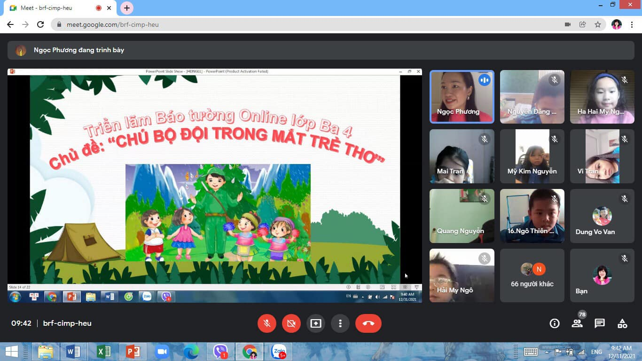
Một buổi triển lãm trực tuyến của học sinh lớp Ba
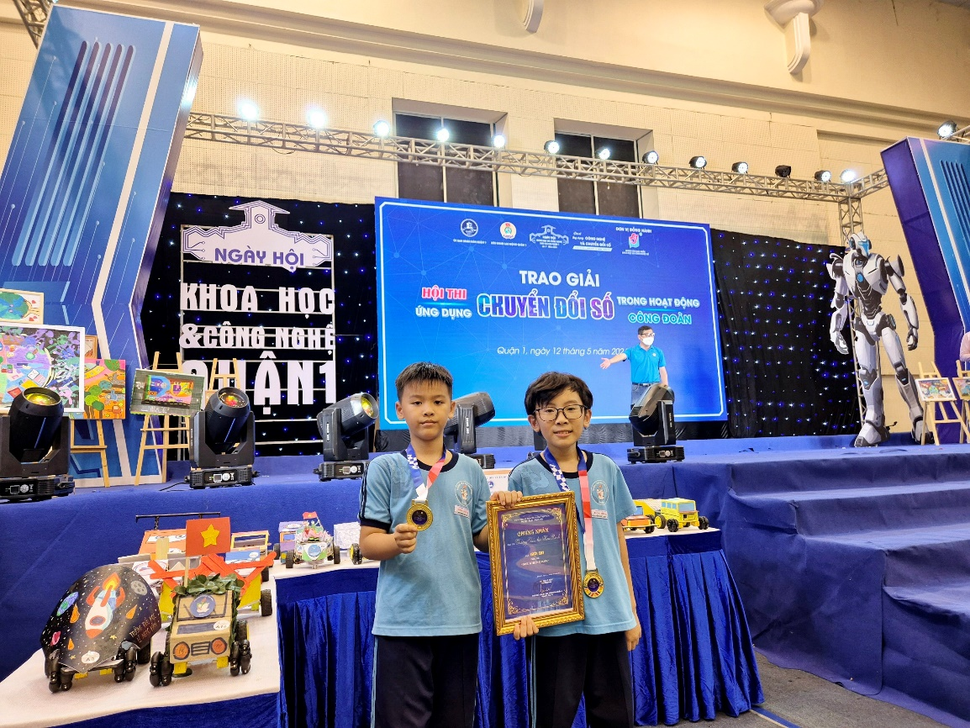
Học sinh trường Hòa bình đạt huy chương Bạc trong một cuộc thi
Ứng dụng Chuyển đổi số
Trên đây là báo cáo một số thành tích trường Tiểu học Hòa bình đạt được trong công tác chuyển đổi số. Tập thể sư phạm nhà trường sẽ tiếp tục cố gắng nghiên cứu, vận dụng và sáng tạo để thực hiện hiệu quả hơn công tác này, giúp cho công tác quản lý và dạy học đạt hiệu quả cao, hội nhập tốt trong thời kì công nghệ số.

ĐẠI DIỆN ĐƠN VỊ
HIỆU TRƯỞNG

Trịnh Thị Kim Quý

